Калк. 27062701
«Петербургская зима»
Для студентов и школьных групп в дни школьных каникул.
4 дня/3 ночи

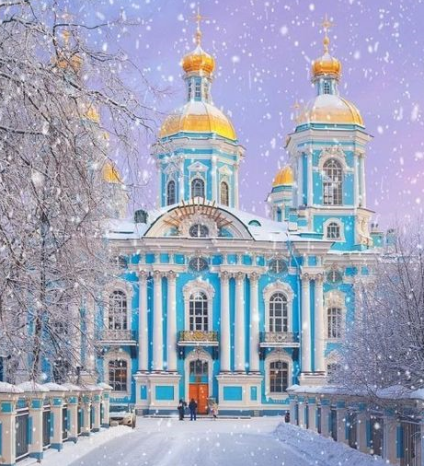 | 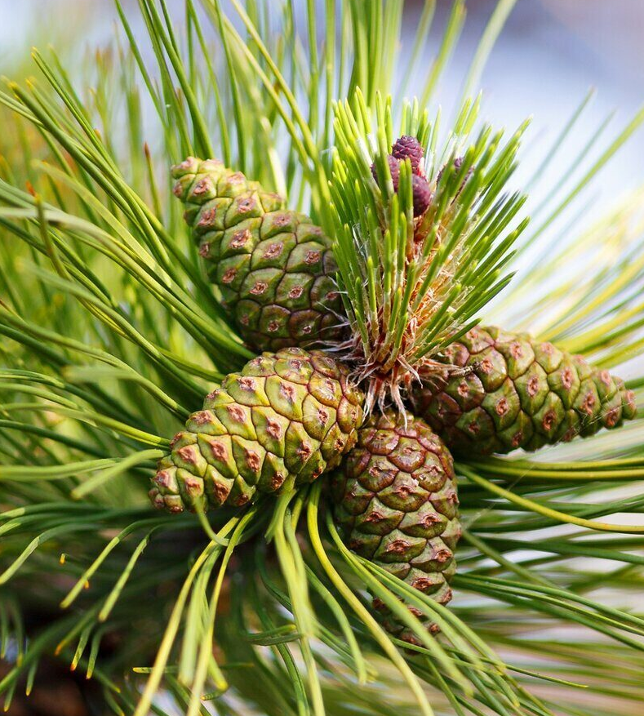 | 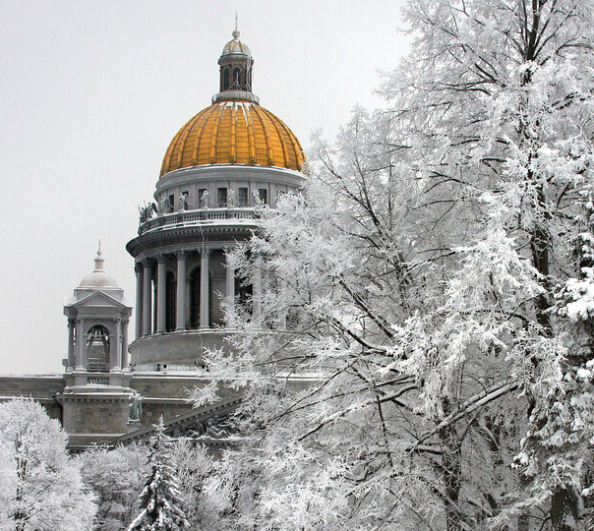

1-й день | Встреча на вокзале у вагона. Завтрак.  Экскурсия: Обзорная по городу Новогодняя. Традиции встречи Нового Года,  " Парадный Санкт - Петербург" Тур в сказочный зимний Петербург в первые дни Нового Года –На нашей экскурсии вы сможете не только узнать много интересного о Санкт-Петербурге, но и насладиться видом празднично украшенных новогодних ёлок  Крейсер «Аврора» — это один из самых известных символов Санкт-Петербурга. Экскурсии на это легендарное судно позволяют узнать об истории российского флота и значимых событиях, связанных с «Авророй».  Размещение в гостинице.  Обед
2-й день | Завтрак в отеле Шведский стол.  Загородная автобусная экскурсия в Царское Село с экскурсией по Екатерининскому дворцу (Янтарная комната) и Екатерининскому парку.  Обед  Посещение Планетария № 1 за доп. плату.  Окончание в гостинице
3-й день | Завтрак в отеле Шведский стол . Пешеходный день.  Ансамбль Дворцовой площади - сердце Петербурга, и в зимние месяцы она превращается в настоящую зимнюю сказку и поможет Вам насладиться этим волшебным местом. Экскурсия по Зимнему дворцу, залам Эрмитажа.  Обед Окончание экскурсии в центре города  Доп. программа: Фабрика Елочной игрушки, мастер-класс "Новогодний шарик"
4-й день | Завтрак. Освобождение номеров.  «Гранд Макет Россия» — это масштабный макет, который представляет собой модель России в миниатюре. Прогулка по «Гранд Макету Россия» — это увлекательное путешествие по просторам нашей страны.  Окончание программы в центре города Обед
.
Гостиница | Даты | Кол-во чел:  20+2 | Кол-во чел:  15+2
МОСКВА**** |  | 25146 | 28007

